****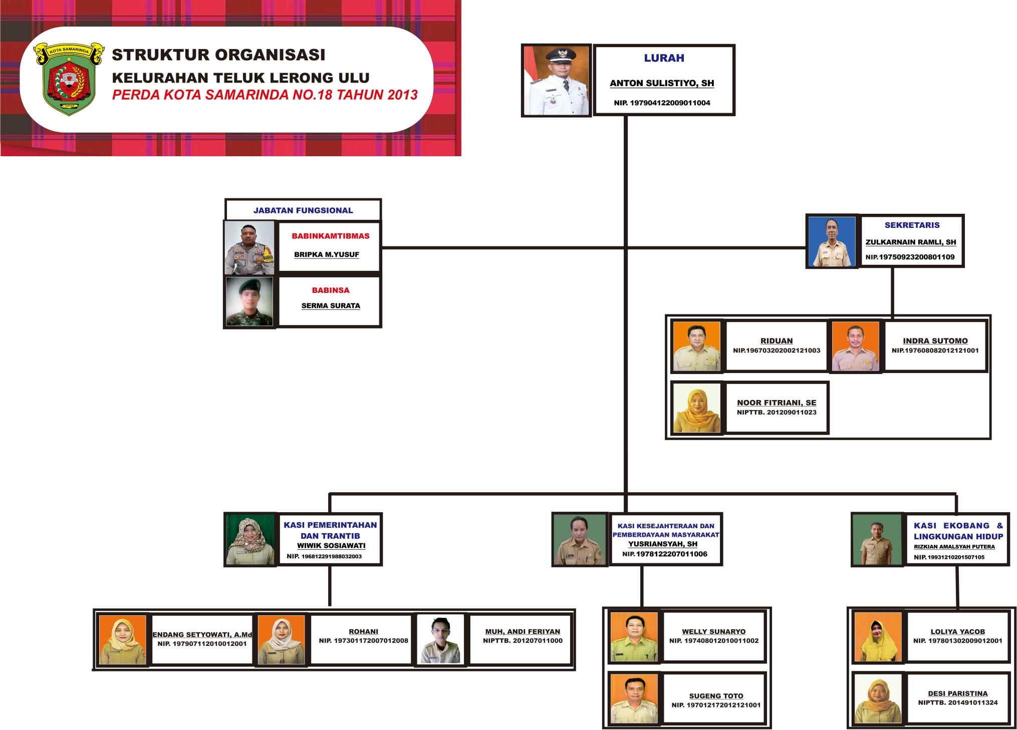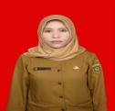

**KASI EKOBANG DAN LINGKUNGAN HIDUP**

**MOCHAMAD REZA IRFANI,A.Md**

**NIP. 198409262010011009**

**YUNA FAKHREZA,S.KOM**

**NIPTT. 19971228031196**

**ELOK RESTU SABILLA**

**KASI KESEJAHTERAAN DAN PEMBERDAYAAN MASYARAKAT**

**HJ. NOOR LAILA ERAWATI,SE,M.Si**

**NIP. 197811222007011006**

SEKRETARIS

FAKHRIAH.SE

**NIP. 197304272009012001**